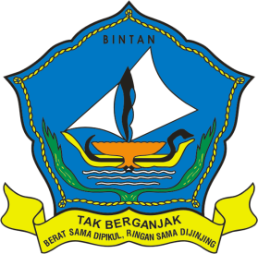 | PEMERINTAH KABUPATEN BINTAN  DINAS KESEHATAN  UPTD PUSKESMAS BERAKIT  JL. Bathin M. Ali Desa Berakit Kecamatan Teluk Sebong  Email: pkm.berakit@gmail.com
KERANGKA ACUAN KEGIATAN
AUDIT INTERNAL PEMELIHARAAN ALAT DAN BARANG
No. 008d/2024

- Pendahuluan:
Puskesmas dalam memberikan pelayanan kepada masyarakat perlu dimonitor dan dievaluasi agar dapat memberikan pelayanan yang optimal bagi masyarakat baik dalam pelayanan kesehatan perseorangan maupun pelayanan kesehatan masyarakat.
Berbagai mekanisme monitoring dan penilaian kinerja dilakukan baik melalui supervisi, laporan capaian kinerja, audit, lokakarya mini bulanan, lokakarya mini triwulan, penilaian kinerja semester, dan penilaian kinerja tahunan.
Berdasarkan hasil monitoring dan evaluasi dilakukan analisis dan upaya perbaikan yang berkesinambungan, sehingga proses pelayanan akan menjadi lebih baik, terutama untuk berbagai unit yang ada di Puskesmas khususnya di bagian pemeliharaan alat dan barang, yang sangat berperan dalam meningkatkan pelayanan. Untuk itu merasa perlu untuk memonitor penilaian kinerja di unit pemeliharaan alat dan barang
- Latar Belakang
Audit internal merupakan salah satu mekanisme untuk menilai kinerja puskesmas yang dilakukan oleh tim audit internal yang dibentuk oleh Kepala Puskesmas berdasarkan standar/kriteria/target yang ditetapkan.
Agar pelaksanaan audit internal dapat dilaksanakan secara efektif dan efisien, maka disusun rencana program audit, diketahui bahwa beberapa unit yang ada di bagian admen sangat perlu dilakukan monitoring, salah satunya bagian pemeliharaan alat dan barang yang merupakan salah satu bagian yang berperan penting dalam memberikan pelayanan kepada masyarakat, karena tanpa alat dan pemeliharaan yang tepat maka pelaksanaan kegiatan pelayanan akan menjadi tidak maksimal.
3. Tujuan audit:
  - Tujuan Umum:
Melakukan penilaian terhadap kesesuaian proses pelayanan dan kinerja bagian pemeliharaan alat dan barang di puskesmas
  - Tujuan Khusus:
1). Melakukan penilaian perencanaan dan pelaksanaan pemeliharaan alat dan barang
2). Melakukan penilaian bukti pemeliharaan alat dan barang
4. Kegiatan Pokok dan Rincian Kegiatan:
a. Lingkup audit:
1) Kelengkapan bukti pemeliharaan alat dan barang di puskesmas
- Perencanaan dan Pelaksanaan pemeliharaan alat dan barang di puskesmas
b. Kegiatan Audit dan Rincian Kegiatan:
Audit di Puskesmas:
1). Melakukan audit terhadap bukti pemeliharaan alat dan barang di puskesmas
2). Melakukan audit terhadap perencanaan dan pelaksanaan pemeliharaan alat dan barang di puskesmas
- Cara melakukan kegiatan:
- Kriteria yang digunakan untuk melakukan audit internal:
- Perencanaan pemeliharaan alat dan barang
- Pelaksanaan pemeliharaan alat dan barang
- Kelengkapan bukti pemeliharaan alat dan barang
- Metoda untuk melakukan audit internal:
Observasi, wawancara, dan melihat dokumen bukti pelaksanaan
- Instrumen Audit: (terlampir)

- Sasaran (Objek) audit:
- Terlaksananya audit terhadap bukti pemeliharaan alat dan barang di puskesmas
- Terlaksananya audit terhadap perencanaan dan pelaksanaan pemeliharaan alat dan barang dipuskesmas

- Jadwal dan alokasi waktu :
a. Audit Pertama
1) Perencanaan pemeliharaan alat dan barang : 05 Maret 2024
2) Pelaksanaan pemeliharaan alat dan barang : 05 Maret 2024
3) Telusur data bukti pemeliharaan alat dan barang di puskesmas : 15 April 2024
b. Audit Kedua:
1) Perencanaan pemeliharaan alat dan barang: 05 September 2024
2) Pelaksanaan pemeliharaan alat dan barang : 05 September 2024
3) Telusur data bukti pemeliharaan alat dan barang dipuskesmas : 15 Desember 2024

- Evaluasi pelaksanaan Kegiatan dan Pelaporan:
Evaluasi pelaksanaan kegiatan audit dilakukan untuk menilai apakah pelaksanaan audit sesuai dengan jadual yang sudah disusun setiap 2 kali setahun. Jika terjadi ketidak sesuaian dalam pelaksanaan kegiatan audit dilaporkan kepada ketua tim audit untuk dibahas bersama dalam tim audit internal.
- Pencatatan, pelaporan, dan evaluasi kegiatan:
Auditor internal harus mencatat/mendokumentasikan keseluruhan proses kegiatan audit internal, dan melaporkan hasil temuan audit, hasil analisis, dan rencana tindak lanjut yang disepakati bersama dengan auditee. Keseluruhan kegiatan audit internal harus dievaluasi sebagai dasar untuk melakukan perbaikan dalam melaksanakan audit.
Mengetahui Berakit, 27 Maret 2024
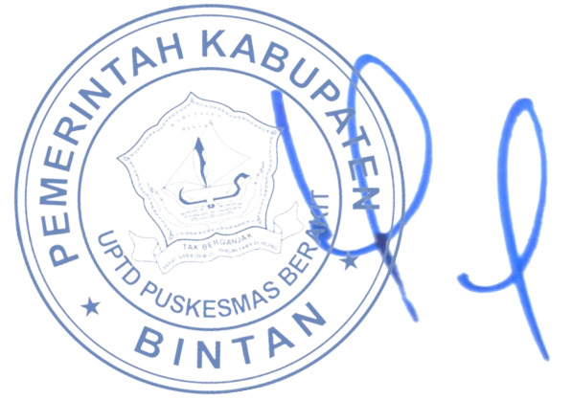
Kepala UPTD Puskesmas Berakit Ketua Audit Internal
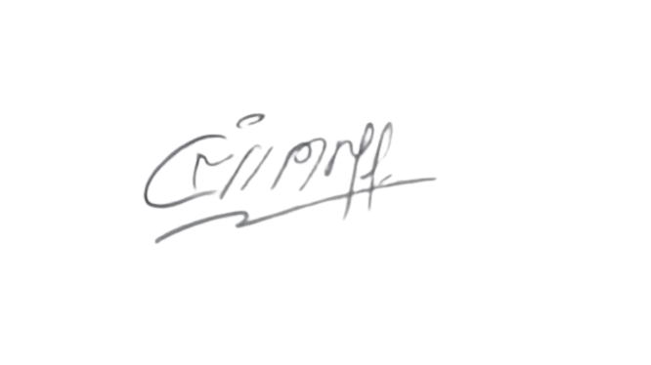

ZULYADI, S.Kep drg, Riri Ernawati
NIP. 19741020 199603 1 004 NIP. 19810809 201411 2 001

Instrumen audit

No | Kriteria audit | Daftar Pertanyaan | Fakta lapangan | Temuan audit | Rekomendasi audit
1 | Standar akreditasi Puskesmas . 1.6.3 | Apakah ada Daftar inventaris peralatan medis dan non medis
 | 1.6.3 | Apakah dilakukan pemeliharaan yang terjadwal terhadap peralatan medis dan non medis
 | 1.6.3 | Apakah dilakukan monitoring pemeliharaan dan fungsi peralatan medis dan non medis
 | 1.6.3 | Apakah ada dilakukan tindak lanjut hasil monitoring pemeliharaan dan fungsi peralatan medis dan non medis
 | 1.6.3 | Apakah dilakukan kalibrasi terhadap peralatan medis dan non medis
 | 1.6.3 | Apakah Peralatan medis dan non medis yang memerlukan izin memiliki izin yang berlaku

